Сочинение на тему:
«Мой прадед-защитник Родины»

Нет героев от рожденья
Они рождаются в боях.
(А.Твардовский)
Война - это страдания, горе, сотни сирот, миллионы погибших солдат, жуткие воспоминания. Война – это взрывы бомб, смерть людей, гибель городов и сёл.
Великая Отечественная война-самая страшная война в истории . Началась эта страшная война 22 июня 1941 года, а закончилась только через четыре тяжёлых года-9 мая 1945 года. Война коснулась каждую семью нашей страны и изменила судьбу каждого человека. Очень много людей погибло в этой войне. Люди отдавали свои жизни за свою Родину, за своих товарищей, за счастливое будущее своей страны. И взрослые , и дети день и ночь боролись за победу, выдерживали мороз, голод, холод. На их долю выпали огромные испытания . Для них девизом стали слова: « Всё для фронта, всё для победы». Многие потеряли на войне своих родных и близких, вытерпели все ужасы войны, но смогли победить фашистов.
Я родился в счастливое, мирное время. О войне знаю только по книгам, по кинофильмам и по рассказам учителя, взрослых. Участников Великой Отечественной войны в нашем селе уже не осталось. Из нашего села Татарские Шатрашаны ушли на фронт 250 человек. 113 из них навсегда остались лежать на поле боя, 137 воинов вернулись на Родину живыми и поднимали страну после войны. Тех солдат, которые положили головы за победу, мы не забываем, чтим их память минутой молчания. Мы восхищаемся мужеством наших прадедов, которые не встали на колени перед фашизмом, а смело шли против врага.
Я хочу написать о своём прадедушке , ветеране Великой Отечественной войны, Мударисове Кариме Мударисовиче. К сожелению , его уже нет в живых. Но мы помним его и гордимся им! О прадедушке рассказал мне мой дедушка Дамир .
30 мая 1941 года моего прадедушку призвали в ряды Советской Армии. Для него война началась в Мурманской области. В сентябре месяце они вступили в первый бой с фашистами. Было очень страшно, но мысли о победе помогли ему преодолеть чувство страха. Прадедушка был ранен три раза, но каждый раз он смог вернуться в строй и продолжал воевать против фашистов .В конце 1942 года Карим бабай был направлен санитаром в Ленинград. Он своими глазами увидел горе, страдания, холод, голод ленинградцев в годы блокады. Любовь к Родине , к близким дали ему силы и выдержать все трудности. После второго ранения «вылечившись» вернулся в строй и был зачислен в разведроту. При выполнении задания прадедушке вместе с товарищами удалось взять в плен фашистского генерала. Дедушка был отважным и смелым солдатом. Карим бабай дошёл до Берлина и вернулся домой в октябре 1945 года. После войны трудился в родном колхозе. Прадедушка Награждён орденами и медалями. Вырастили с моей прабабушкой 6 детей. Прадедушка умер в 2010 году и был похоронен в родном селе.
Прошло около 80 лет, как мой прадедушка принёс Победу, разгромив фашистов.. Но , как оказалось, не все они были убиты. И в данное время наши смелые воины бьют их в далёкой Украине. Я уверен, что они победят врага , как наши деды, прадеды!
Я горжусь и восхищаюсь и своим прадедушкой , и нашими смелыми воинами! Огромное спасибо им за наше счастливое детство, мирное небо над головой и спокойный сон! Мы будем помнить своих защитников и не забудем никогда!

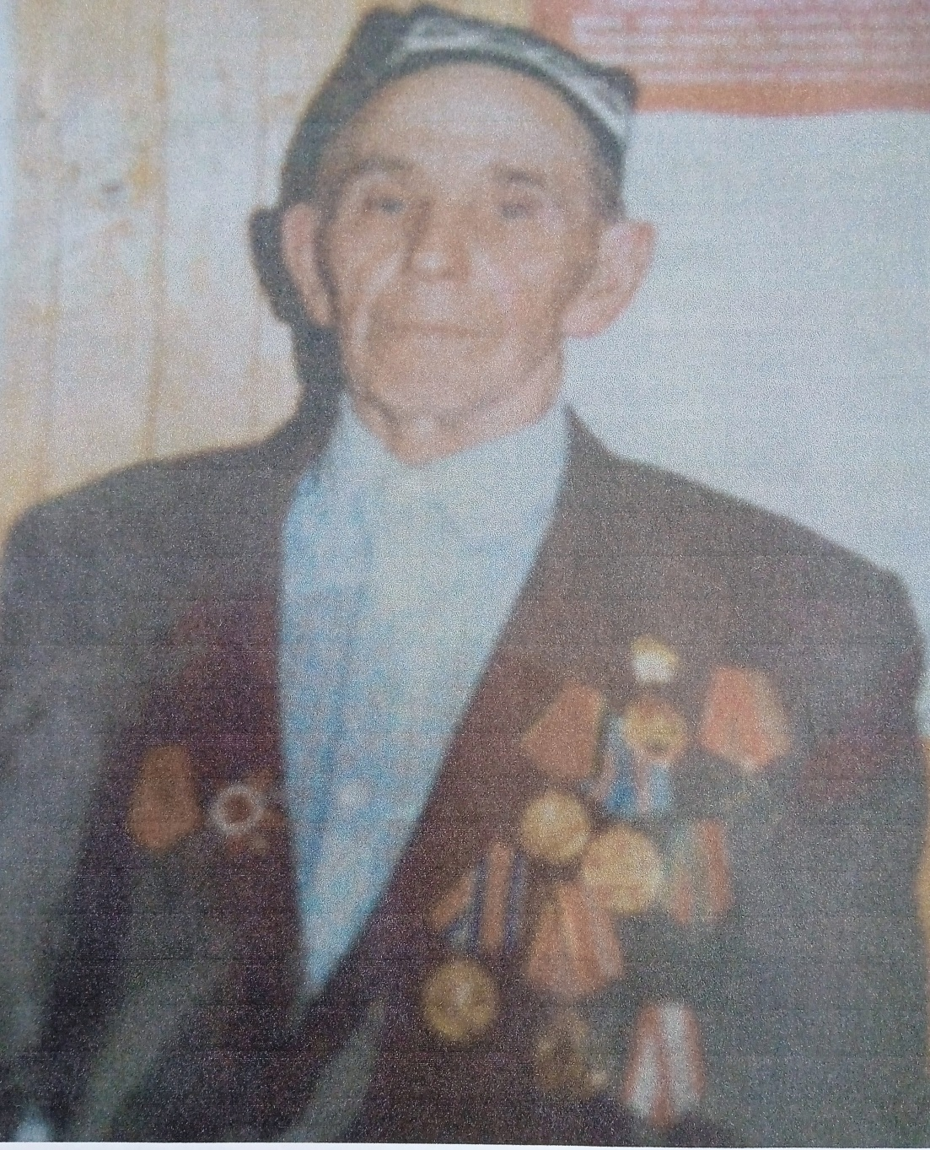

Мой прадедушка Мударисов Карим Мударисович

